

KOLEJ MATRIKULASI MELAKA
KEMENTERIAN PENDIDIKAN MALAYSIA

KERANGKA PROJEK
KURSUS : | PENDIDIKAN ISLAM (WI001)
SEMESTER / SESI : | SEMESTER 4 / SESI 2025/2026
NAMA PENSYARAH : | PN. WAN ROSLINA BINTI WAN KAFFI
TAJUK : | 3.3.1 KONSEP AKHLAK

NAMA AHLI KUMPULAN :

BIL | NAMA | NO MATRIK | TUTORAN | PERANAN | UNTUK KEGUNAAN PEMERIKSA
1. | CITY MARYAM SYAFIQA BINTI NORDIN | MS2411270019 | F4T1 | Pengarah projek
6. | NUR ALIA SHAFIKA BINTI ZAINAL ABIDIN | MS2411170829 | F4T1 | Setiausaha
5. | RUSYDINA NAJMA BINTI MOHAMAD NAJIB | MS2411170150 | F4T1 | AJK Dokumentasi
2. | SAFWAH NAYLI BINTI MOHAMMAD KAMAL | MS2411270218 | F4T1 | AJK Videografer
4. | NUR SYAMIMI BINTI ISHAK | MS2411170056 | F4T1 | AJK Kreatif dan Idea
3. | FARRAH MIS FELISSA BINTI AHMAD TARMIZI | MS2411170859 | F4T1 | AJK Penulis Skrip

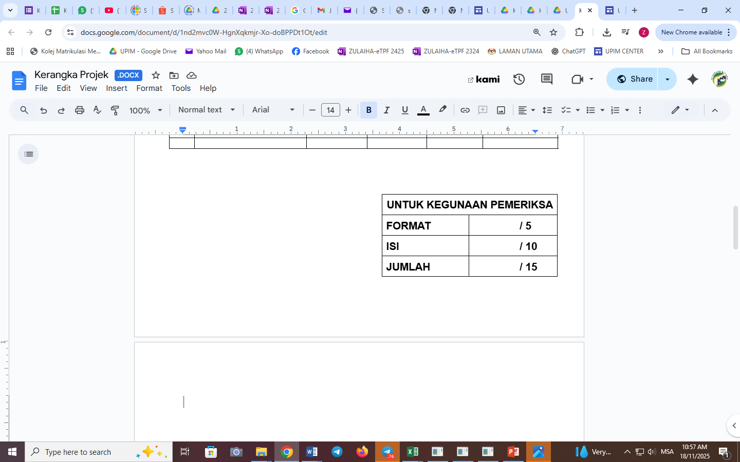

- PENDAHULUAN

Kerangka projek ini disediakan bagi memenuhi keperluan penilain berterusan Pendidikan Islam WI001. Pemilihan tajuk “Konsep Akhlak” ini adalah berdasarkan keperluan untuk meningkatkan masyarakat, khususnya golongan pelajar Kolej Matrikulasi Melaka, tentang peranan nilai moral dalam kehidupan seharian. Akhlak merupakan asas utama dalam membentuk peribadi yang seimbang dari sudut rohani dan jasmani, serta menjadi panduan dalam interaksi antara individu dengan masyarakat. Dalam dunia yang semakin mencabar dengan pengaruh negatif sosial, pemahaman akhlak yang benar menjadi satu keperluan bagi membina generasi yang beradab, berintegriti dan berakidah kukuh. Justeru itu, melalui projek video ini, kami berhasrat menyampaikan mesej bahawa akhlak bukan sekadar ilmu yang dipelajari, tetapi amalan yang perlu diterjemahkan dalam tindakan.

- OBJEKTIF
Projek ini dilakukan bertujuan untuk :
- Menerangkan kepentingan akhlak dalam kehidupan individu dan masyarakat melalui situasi atau lakonan yang mudah difahami.
- Menghuraikan peranan akhlak dalam membina diri.
- Menerangkan sifat-sifat mahmudah dan mazmumah melalui melalui contoh situasi dalam video, supaya penonton dapat membezakan akhlak baik dan buruk dalam kehidupan seharian.

- SASARAN
Pelajar Kolej matrikulasi Melaka

- TARIKH DAN TEMPAT
Tarikh : 3 Disember 2025 – 11 Februari 2026
Tempat : Kolej matrikulasi Melaka

- AJK DAN BIDANG TUGAS
JAWATANKUASA | NAMA | BIDANG TUGAS
Pengarah projek | City Maryam Syafiqa Binti Nordin | - Mengetuai dan menyelaras projek.  - Mempengerusikan mesyuarat kumpulan.  - Memastikan video siap mengikut masa dan objektif.  - Bekerjasama menyiapkan projek
Setiausaha | Nur Alia Shafika Binti Zainal Abidin | - Menyediakan kerangka projek dan laporan projek.  - Mencatat minit mesyuarat.  - Menyusun jadual mesyuarat dan rakaman.  - Bekerjasama menyiapkan projek
Ahli Jawatan Kuasa (AJK) Dokumentasi | Rusydina Najma Binti Mohamad Najib | - Menyediakan laporan projek  - Mengumpul gambar di belakang tabir.  - Menyusun bukti proses sebagai lampiran projek.  - Bekerjasama menyiapkan projek
Ahli Jawatan Kuasa (AJK) Videografer | Safwah Nayli Binti Mohammad Kamal | - Merancang konsep video  - Menentukan lokasi penggambaran  - Menjaga kestabilan, pencahayaan dan kualiti video  - Bekerjasama menyiapkan projek
Ahli Jawatan Kuasa (AJK) Kreatif dan Idea | Nur Syamimi Binti Ishak | - Memberi cadangan mengenai jalan cerita, skrip, dialog spontan dan gaya lakonan.  - Menambah elemen humor, dramatik atau visual menarik.  - Menyusun klip dan menambah kesan khas, teks dan muzik.  - Bekerjasama menyiapkan projek
Ahli Jawatan Kuasa (AJK) Penulis Skrip | Farrah Mis Felissa Binti Ahmad Tarmizi | - Menulis skrip jalan cerita dan dialog.  - Menyusun konsep, mesej dan nilai akhlak dalam skrip.  - Memastikan skrip sesuai.  - Bekerjasama menyiapkan projek

6.0 TENTATIF PROJEK

TARIKH | MASA | AKTIVITI
Rabu,  3 Disember 2025 | 5.00 p.m. | Membincangkan projek bersama ahli kumpulan.  Melantik jawatankuasa dan agihan tugas.
 | 5.15 p.m. | Menyatakan objektif projek dan memilih sasaran projek.
 | 5.30 p.m. | Menyediakan tentatif projek.
 | 5.45 p.m. | Menyediakan jadual perancangan tugasan.
 | 6.00 p.m. | Menghasilkan penutup.

7.0 ANGGARAN PERBELANJAAN
(RM 0.00)

8.0 JADUAL PERANCANGAN TUGASAN
BIL | TARIKH | AKTIVITI | CATATAN/TINDAKAN
1. | MINGGU 1  3 Disember 2025 | Perjumpaan kali pertama :  - Pelantikan Ahli Jawatankuasa (AJK).  - Pembahagian tugasan. | Pengarah Projek, Setiausaha dan AJK  Tajuk : Konsep Akhlak
2. | MINGGU 2  10 Disember 2025 | Perjumpaan kali kedua :  - Pemilihan tajuk. | Semua ahli jawatankuasa
3. | MINGGU 3  17 Disember 2025 | Perjumpaan kali ketiga :  - Menyediakan draf kerangka projek.  - Menyemak draf kerangka projek. | Semua ahli jawatankuasa
4. | MINGGU 4  31 Disember 2025 | Perjumpaan kali keempat :  - Membuat pembetulan draf kerangka projek dengan penyarah.  - Menghantar kerangka projek. | Menerima cadangan dan komen pensyarah dalam menyiapkan kerangka tugasan
5. | MINGGU 5  7 Disember 2025 | Perjumpaan kali kelima :  - Menyiapkan projek.  - Menyediakan skrip. | Semua ahli jawatankuasa
6. | MINGGU 6  14 Januari 2026 | Perjumpaan kali keenam :  - Menyiapkan projek.  - Merakam video. | Semua ahli jawatankuasa
7. | MINGGU 7  21 Januari 2026 | Perjumpaan kali ketujuh :  - Menyiapkan projek.  - Menyunting video  - Memasukkan sarikata | Semua ahli jawatankuasa
8. | MINGGU 8  28 Januari 2026 | Perjumpaan kali kelapan :  - Menyemak projek.  - Menghantar projek. | Semua ahli jawatankuasa
9. | MINGGU 9  4 Februari 2026 | Perjumpaan kali kesembilan :  - Menyediakan laporan projek.  - Menyemak laporan projek.  - Menghantar laporan projek. | Semua ahli jawatankuasa
10. | MINGGU 10  11 Februari 2026 | Perjumpaan kali kesepuluh :  - Pembentangan | Semua ahli jawatankuasa

- PENUTUP
Secara keseluruhannya, projek video ini telah berjaya mengetengahkan konsep akhlak sebagaimana yang digariskan dalam Islam, yang merangkumi definisi, kepentingan, dalil, serta contoh sifat mahmudah dan mazmumah dalam kehidupan seharian. Melalui gabungan lakonan, naratif dan situasi kehidupan sebenar, kami berusaha menyampaikan mesej bahawa akhlak bukan sekadar teori, tetapi satu amalan yang membentuk diri, keluarga dan masyarakat. Kami berharap agar video ini dapat memberikan manfaat kepada semua penonton, khususnya dalam meningkatkan kesedaran tentang kepentingan menjaga akhlak dalam setiap aspek kehidupan. Diharapkan juga projek ini dapat menjadi aspirasi kepada penonton untuk mengamalkan sifat-sifat terpuji, menjauhi sifat tercela serta serta memahami hubungan rapat antara akhlak, syariah dan akidah. Semoga usaha kecil ini menjadi satu langkah kearah membentuk generasi yang lebih beradab, bertanggungjawab dan berakhlak mulia.

